Doença crônica da pele com nódulos em lugares como axilas ou virilha.
As lesões cutâneas se desenvolvem como resultado de inflamação e infecção das glândulas sudoríparas. Este problema causa o aparecimento de caroços de tamanhos que variam desde uma ervilha até uma bola de gude sob a pele, que podem ser muito doloridos e tendem a crescer e secretar pus. Geralmente, ocorrem em pontos onde há contato de pele com pele, como nas axilas, na virilha e nas nádegas. Medicamentos, injeções de corticosteroides e, às vezes, cirurgia podem ajudar a controlar os sintomas.

Sintomas: Este problema causa o aparecimento de caroços de tamanhos que variam desde uma ervilha até uma bola de gude sob a pele, que podem ser doloridos e tendem a crescer e secretar pus. Geralmente, ocorrem em pontos onde há contato de pele com pele, como nas axilas, na virilha e nas nádegas.

- O tratamento pode ajudar, mas essa doença não tem cura
- Requer um diagnóstico médico
- Não requer exames laboratoriais ou de imagem
- Crônico: pode durar anos ou a vida inteira

Tratamento: Medicamentos, injeções de corticosteroides, e às vezes, cirurgia podem ajudar a controlar os sintomas.
Especialistas: Dermatologista, Cirurgião plástico ou Cirurgião geral.
Procedimentos médicos: Corte ou perfuração da pele para drenar uma infecção.

Imagens
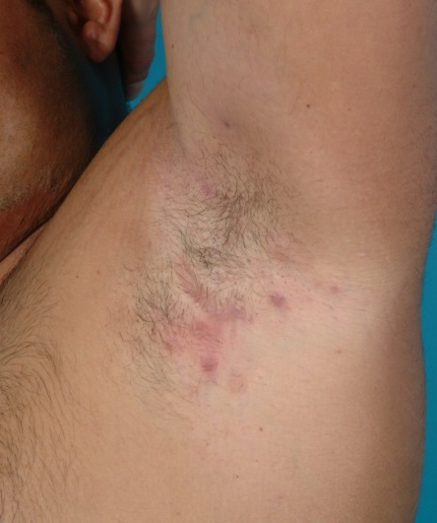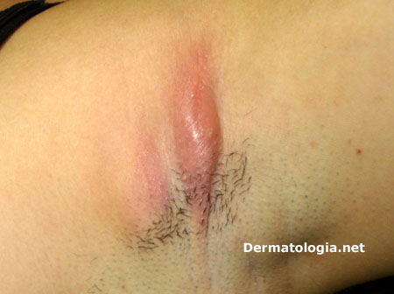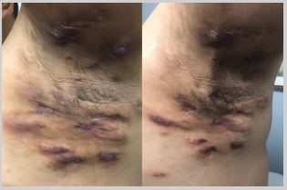
Fonte: https://pt.wikipedia.org/wiki/Hidrosadenite

